BÀI TẬP LÍ THUYẾT CHƯƠNG 5

**Bài 1:** Thực hiện đếm bậc các đỉnh tại ví dụ 5.1, 5.2, 5.3, 5.6

***Ví dụ 5.1***

* d(A) = 5
* d(B) = 6
* d(C) = 4
* d(D) = 6
* d(E) = 4
* d(F) = 7
* d(G) = 4

***Ví dụ 5.2***

* d(A) = 5
* d(B) = 6
* d(C) = 4
* d(D) = 5
* d(E) = 4
* d(F) = 6

***Ví dụ 5.3***

* d(A) = 5
* d(B) = 6
* d(C) = 4
* d(D) = 5
* d(E) = 6
* d(F) = 4

***Ví dụ 5.6***

* d(A) = 5
* d(B) = 6
* d(C) = 4
* d(D) = 5
* d(E) = 6
* d(F) = 4

**Bài 2:** Cho biết ma trận kề của đồ thị tại ví dụ 5.1, 5.6, 5.7, 5.11

***Ví dụ 5.1***

|  |  |  |  |  |  |  |  |
| --- | --- | --- | --- | --- | --- | --- | --- |
|  | A | B | C | D | E | F | G |
| A |  | 1 | 1 | 1 |  |  |  |
| B | 1 |  | 1 |  | 1 | 1 |  |
| C | 1 | 1 |  | 1 |  | 1 |  |
| D | 1 |  | 1 |  |  |  | 1 |
| E |  | 1 |  |  |  | 1 |  |
| F |  | 1 | 1 |  | 1 |  | 1 |
| G |  |  |  | 1 |  | 1 |  |

***Ví dụ 5.6***

|  |  |  |  |  |  |  |
| --- | --- | --- | --- | --- | --- | --- |
|  | A | B | C | D | E | F |
| A |  | 1 | 1 | 1 |  |  |
| B |  |  | 1 |  | 1 |  |
| C |  |  |  | 1 | 1 |  |
| D |  |  |  |  | 1 |  |
| E |  |  |  |  |  | 1 |
| F |  | 1 |  |  |  |  |

***Ví dụ 5.7***

|  |  |  |  |  |  |  |
| --- | --- | --- | --- | --- | --- | --- |
|  | A | B | C | D | E | F |
| A |  | 110 | 90 | 100 |  |  |
| B | 110 |  | 50 |  |  | 80 |
| C | 90 | 50 |  | 40 | 80 |  |
| D | 100 |  | 40 |  | 60 |  |
| E |  |  | 80 | 60 |  | 70 |
| F |  | 80 |  |  | 70 |  |

***Ví dụ 5.11***

|  |  |  |  |  |  |  |  |  |  |  |  |  |  |  |
| --- | --- | --- | --- | --- | --- | --- | --- | --- | --- | --- | --- | --- | --- | --- |
|  | 1 | 2 | 3 | 4 | 5 | 6 | 7 | 8 | 9 | 10 | 11 | 12 | 13 | 14 |
| 1 |  | 1 | 1 | 1 |  |  |  |  |  |  |  |  |  |  |
| 2 | 1 |  |  |  |  |  | 1 |  |  |  |  |  |  |  |
| 3 | 1 |  |  |  |  | 1 |  |  |  |  |  |  |  |  |
| 4 | 1 |  |  |  | 1 |  |  |  |  |  |  |  |  |  |
| 5 |  |  |  | 1 |  |  |  |  |  | 1 | 1 |  |  |  |
| 6 |  |  | 1 |  |  |  |  |  |  |  |  |  |  |  |
| 7 |  | 1 |  |  |  |  |  | 1 | 1 |  |  |  |  |  |
| 8 |  |  |  |  |  |  | 1 |  |  |  |  |  | 1 | 1 |
| 9 |  |  |  |  |  |  | 1 |  |  |  |  |  |  |  |
| 10 |  |  |  |  | 1 |  |  |  |  |  |  | 1 |  |  |
| 11 |  |  |  |  | 1 |  |  |  |  |  |  |  |  |  |
| 12 |  |  |  |  |  |  |  |  |  | 1 |  |  |  |  |
| 13 |  |  |  |  |  |  |  | 1 |  |  |  |  |  |  |
| 14 |  |  |  |  |  |  |  | 1 |  |  |  |  |  |  |

**Bài 3:** Cho biết danh sách kề của đồ thị tại ví dụ 5.1, 5.7, 5.8, 5.11

***Ví dụ 5.1 và 5.8***

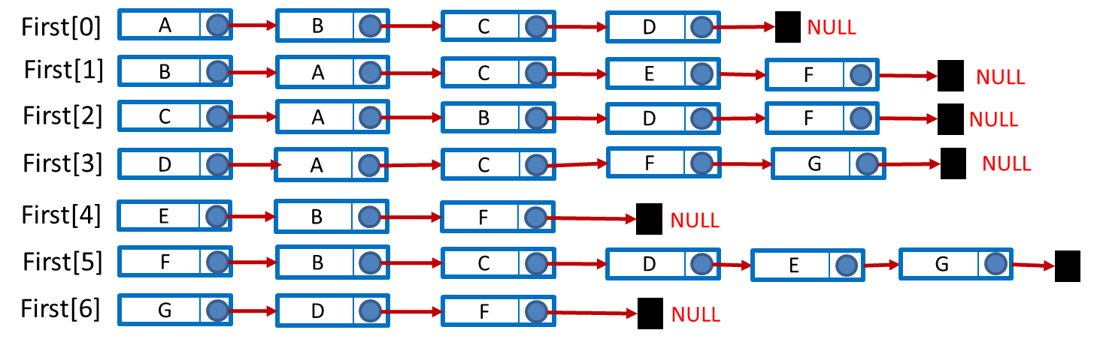

***Ví dụ 5.7***

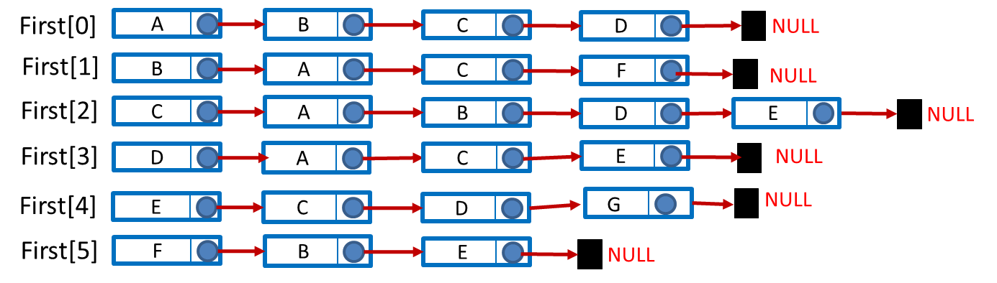

***Ví dụ 5.11***

